合同审核审批办理指南​
一、适用范围​
适用于学校各部门以学校名义对外签订的各类合同（除全流程电子招投标采购平台审批的合同）。
包括学校对外订立的合同书、协议书，以及备忘录、确认书、承诺函等具有法律效力的其他文件。​
二、政策依据​
依据《中华人民共和国民法典》和《河北大学合同管理暂行办法》开展合同管理。​
三、重点说明
自2023年4月起，学校启动OA系统合同审批流程，除特殊情况都采取线上审批形式。
*重大合同参照《河北大学合同管理暂行办法》执行。
*涉密合同不使用线上审批，遵照国家和学校相关规定执行。
四、办理流程​
登录OA系统，顺序点击：①流程→②新建流程→③全部流程→④合同审核审批。（如下图）
点击“合同审核审批”，按要求填写表格内容，上传附件（合同电子版），完成后点击右上角“提交”。之后，可通过点击表单左上角“流程状态”实时查看审核进度。（如下图）

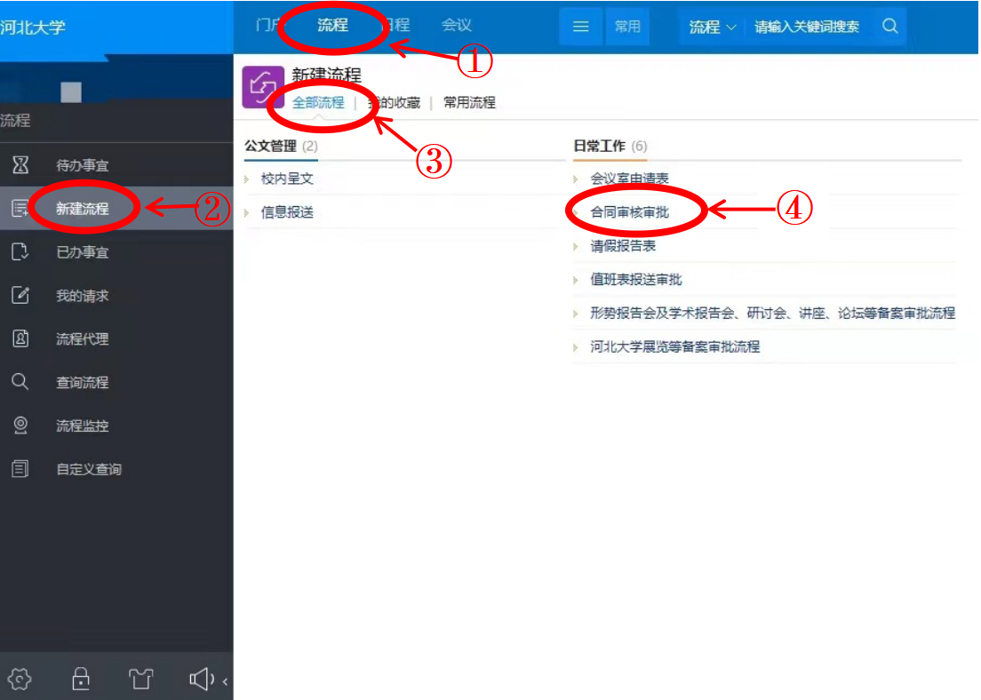
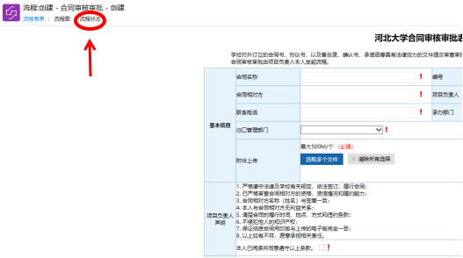
合同审批流程：项目负责人创建→合同承办部门负责人审批→合同归口管理部门审核→法律事务办公室审核→分管校领导审批→项目负责人打印→校长办公室用印→归档。
五、办理时限​
各环节原则 2 个工作日内完成。​
六、注意事项​
- 严禁未经审批擅自签合同，避免倒签合同。
2. 合同提交前，项目负责人须仔细阅读声明并严格遵守条款要求。
3. 如属于补充合同，需同时在附件中提交原合同扫描件。
4. 审批节点发现合同问题则结束流程，由项目负责人修改合同后再次提交。
5. 合同变更、解除需再次进行此审批流程。​
6. 合同纸质版和电子版内容及格式须完全一致。
7. 合同用印后，由校办、归口管理部门、承办部门、项目负责人存档，可在OA系统上查询。
​

